附件

《学习贯彻习近平新时代中国特色社会主义思想暨2024年律师队伍思想政治教育和职业道德规范》参训流程

一、学习要求
1、账号密码：与律师在点睛网日常培训账号一致。
2、学习周期：2024年1月1日-12月31日。
二、电脑端学习
（一）打开课程
律师登录点睛网学习平台，进入个人中心，点击左侧“专业教室”。点击“专业”之后方框，选择《学习贯彻习近平新时代中国特色社会主义思想暨2024年律师队伍思想政治教育和职业道德规范》。
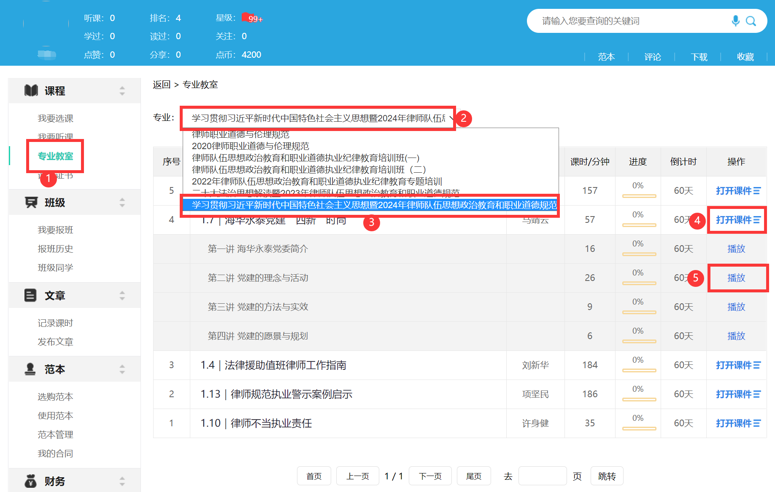

（二）在线听课
在专业教室选择《学习贯彻习近平新时代中国特色社会主义思想暨2024年律师队伍思想政治教育和职业道德规范》点击“打开课件”，再点击“播放”学习。播放示例图如下：
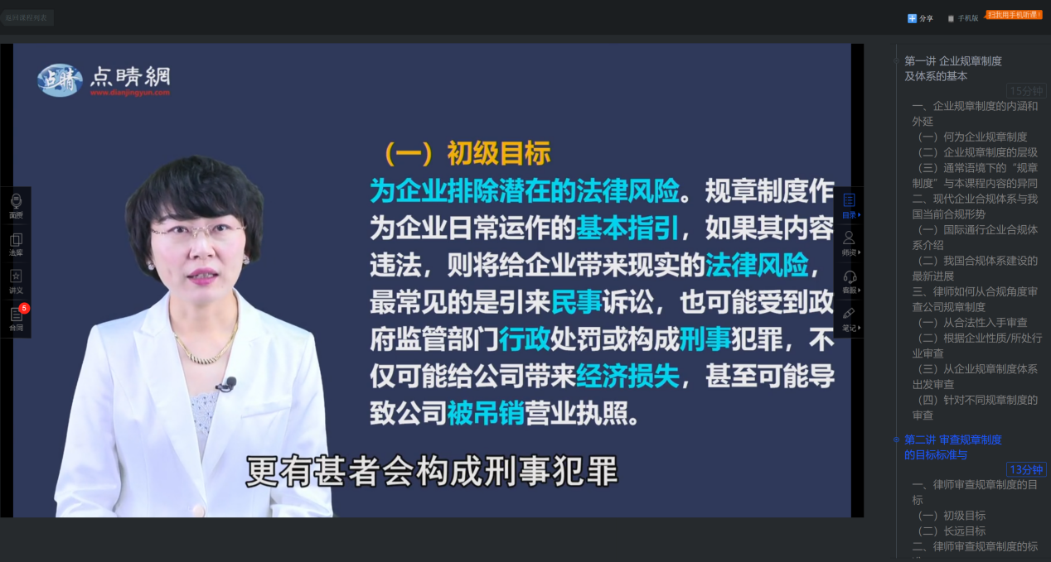
（三）查看课时
登录个人中心，点击左侧“课时证书”，点击“专题课程”查看课时，系统默认为2024年考核课程。
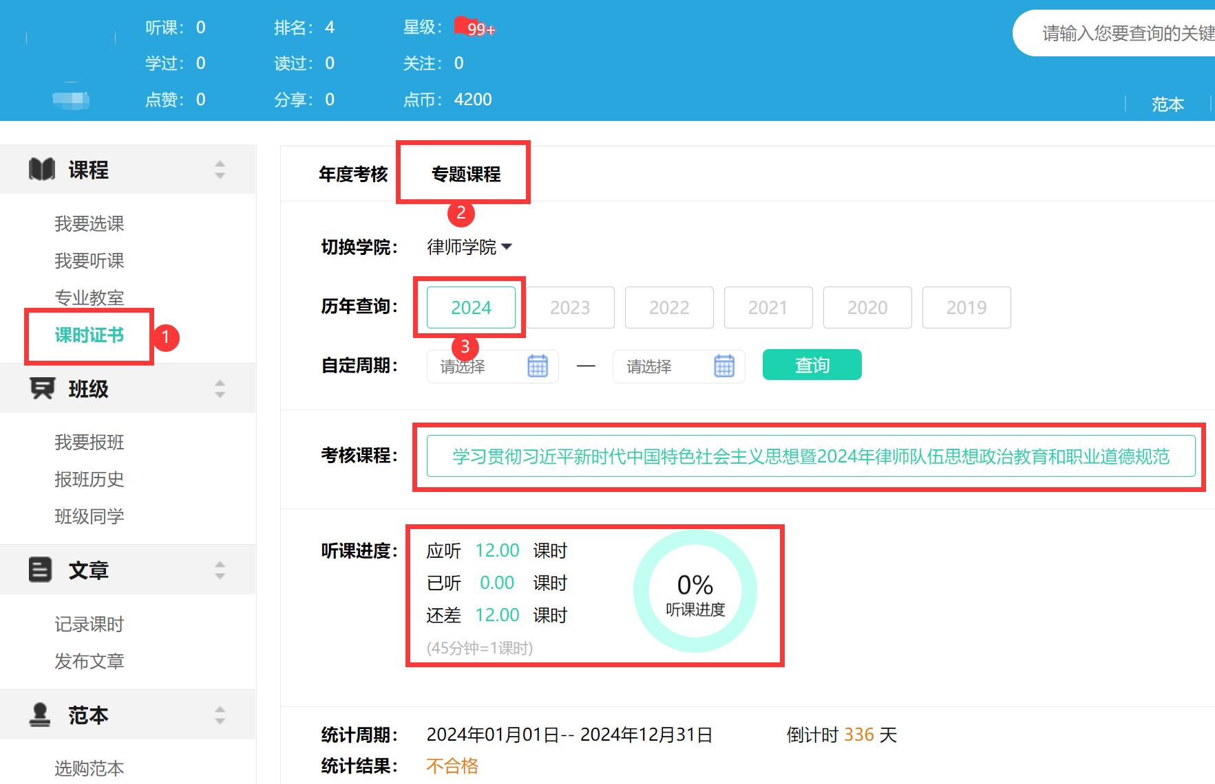
三、APP端
（一）下载安装APP
扫描以下二维码，下载安装点睛网移动客户端。

（二）选择专业
打开点睛网APP，选择“律师学院”。点击下方“听课”，点击左上角三横线，点击“我的专业”，选择《学习贯彻习近平新时代中国特色社会主义思想暨2024年律师队伍思想政治教育和职业道德规范》
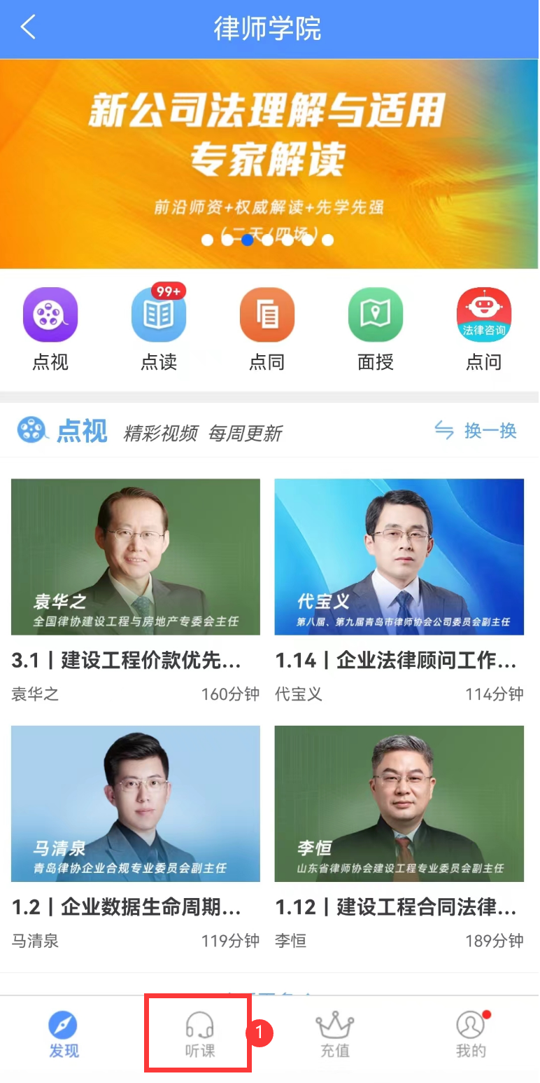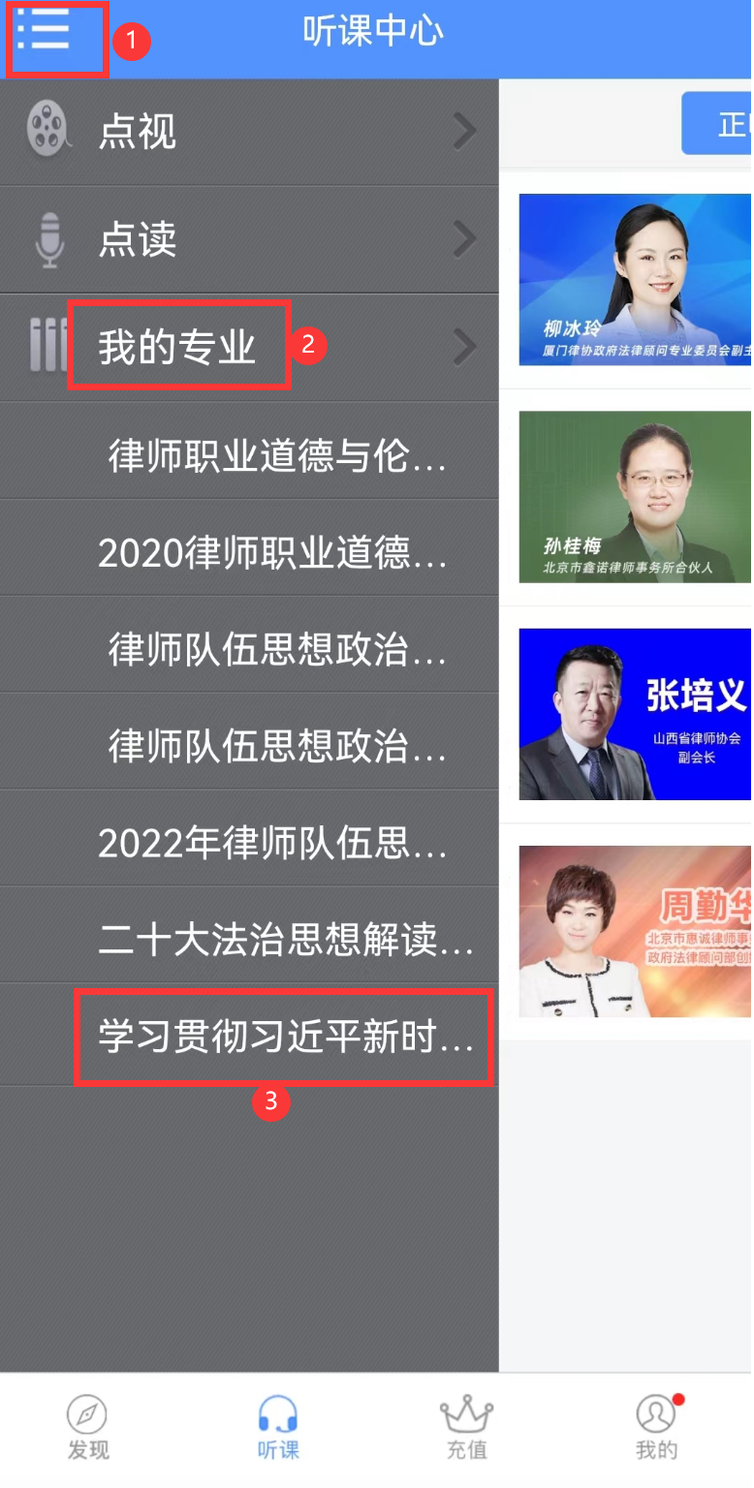
（三）在线听课
选择课程，点击听课名称，点击每一讲开始学习。
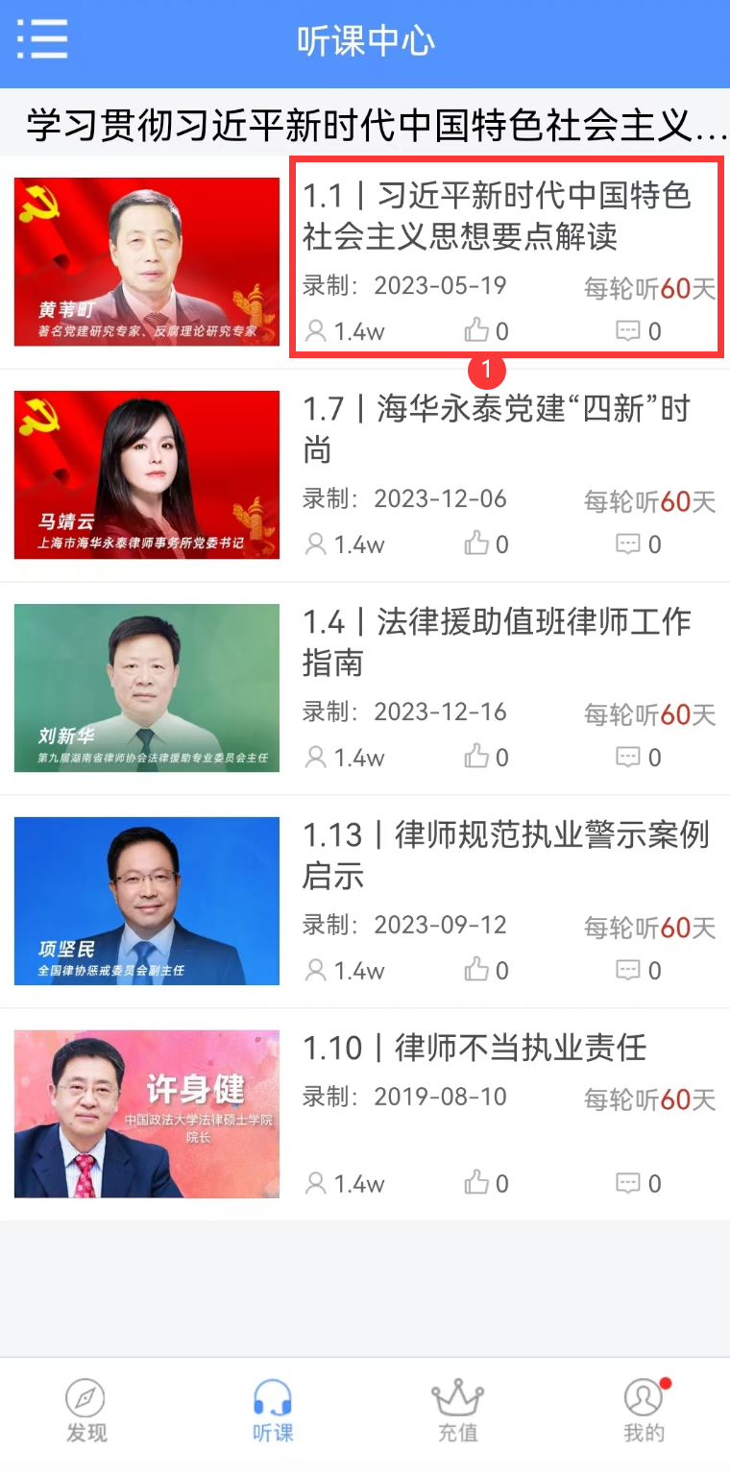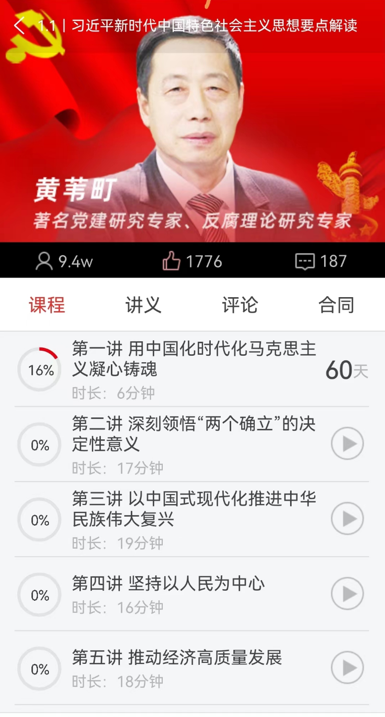
（四）查看课时
点击右下角“我的”，选择“查看课时”，点“专题考核”。 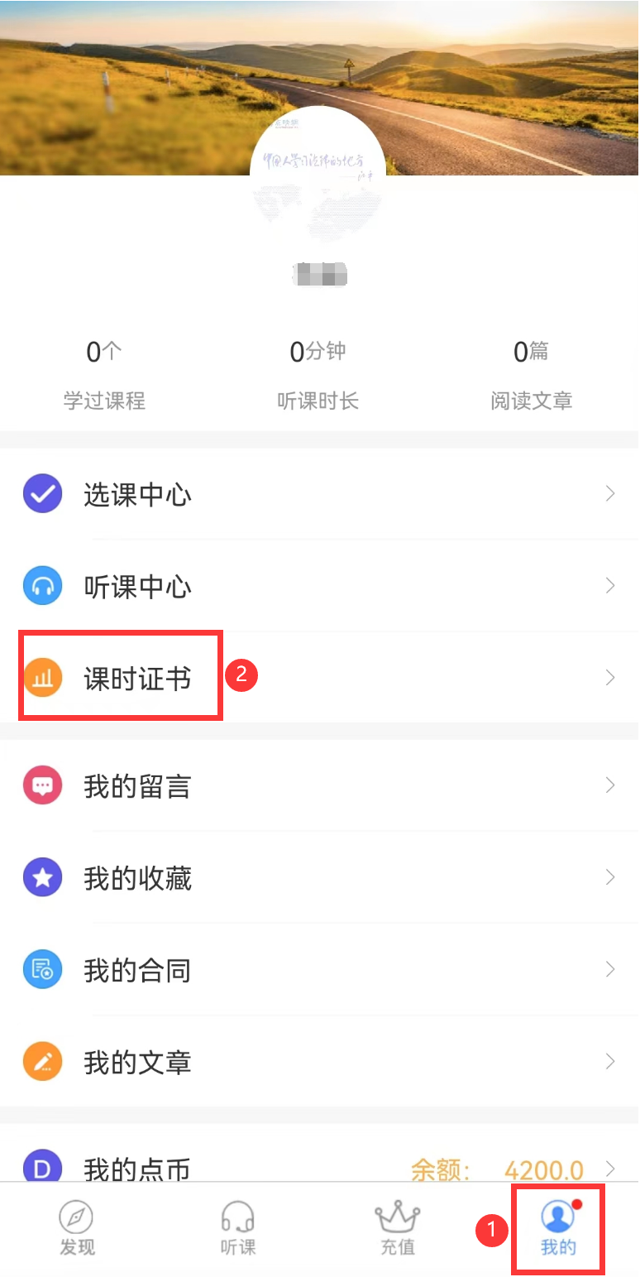 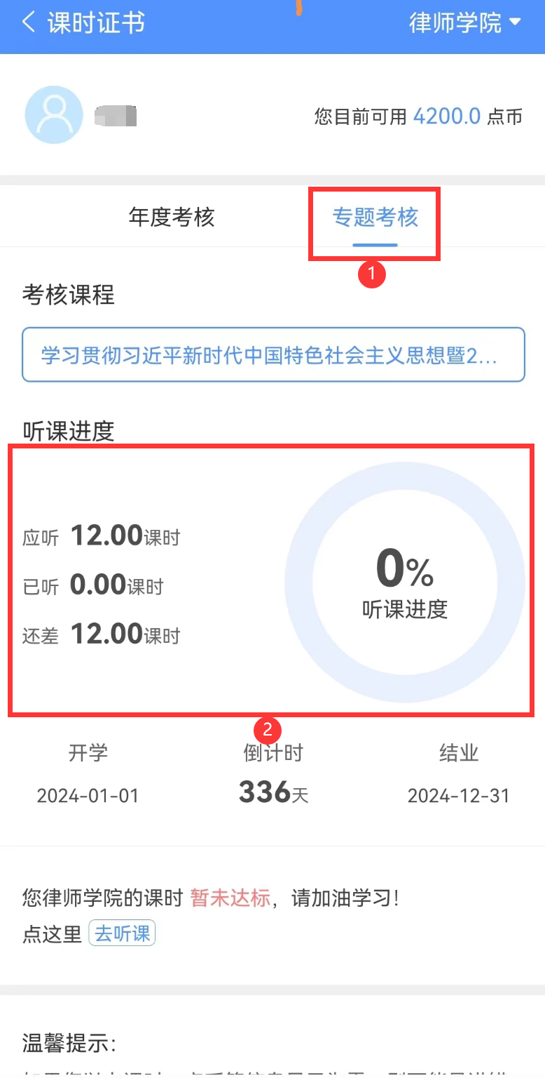
五、客服联系
班主任：袁 涛18600837091（同微信）
史丽丽18600832675（同微信）

